Tuyệt vời! Dựa trên cấu trúc chuẩn của Khóa luận Tốt nghiệp, yêu cầu nội dung từ tài liệu bạn cung cấp, và đặc biệt là kiến trúc phần mềm Microservices/Django/FastAPI/RAG mà bạn đã xác nhận, tôi sẽ thiết kế lại một bản Mục lục cực kỳ chi tiết và chuyên sâu hơn.
Bản đề cương này nhấn mạnh vào tính hệ thống và chuyên ngành AI của đề tài.

📚 Đề Cương Mục Lục Khóa luận Tốt nghiệp Chuyên ngành AI
(Đề tài: Phát triển Hệ thống Học tập Cá nhân hóa sử dụng Kiến trúc Microservices và RAG)
1. 📑 Các Trang Phụ Lục (Trang Phụ)
Nội dung | Ghi chú
Bìa Cứng, Trang Phụ Bìa | Theo mẫu chuẩn của trường¹¹¹¹¹¹¹.
Trang Nhiệm vụ Thực hiện Khóa luận Tốt nghiệp | Có chữ ký của GV Hướng dẫn².
Lời Cám Ơn
Mục Lục
Danh Mục Bảng Biểu, Danh Mục Hình Minh Họa
Danh Mục Các Từ Viết Tắt | Rất cần thiết cho đề tài AI (VD: RAG, LLM, API, UX)³.

2. 📝 Phần Nội Dung Chính Thức
MỞ ĐẦU
1.1. Tính cấp thiết của đề tài (Kết nối nhu cầu cá nhân hóa với khả năng của AI) ⁴
1.2. Mục tiêu nghiên cứu
1.3. Đối tượng và phạm vi nghiên cứu (Phạm vi: Công nghệ RAG, Kiến trúc Microservices, Lĩnh vực kiến thức thử nghiệm, v.v.) ⁵
1.4. Phương pháp nghiên cứu (Nghiên cứu tài liệu, Xây dựng mô hình, Triển khai thực nghiệm.)
1.5. Cấu trúc của Khóa luận

CHƯƠNG 1: TỔNG QUAN CƠ SỞ LÝ THUYẾT VÀ CÔNG NGHỆ
2.1. Tổng quan về Giáo dục Cá nhân hóa và Công nghệ EdTech
2.2. Cơ sở lý thuyết về Học máy và Mô hình Ngôn ngữ Lớn (LLM)
2.3. Tổng quan về Kiến trúc Tạo sinh Tăng cường Truy xuất (RAG)
2.3.1. Khái niệm và Vai trò của Vector Embedding
2.3.2. Quy trình Truy vấn và Tạo sinh trong RAG
2.4. Công nghệ Back-end và Kiến trúc Phân tán
2.4.1. Tổng quan về Kiến trúc Microservices
2.4.2. Khung công tác FastAPI và Django trong phát triển API
2.5. Tình hình nghiên cứu trong nước và quốc tế về hệ thống AI học tập
KẾT LUẬN CHƯƠNG 1 ⁶

CHƯƠNG 2: THIẾT KẾ KIẾN TRÚC HỆ THỐNG VÀ PHƯƠNG PHÁP TRIỂN KHAI
Đây là chương trọng tâm, nơi bạn trình bày kiến trúc Microservices.
3.1. Phân tích Yêu cầu chức năng và Phi chức năng
3.2. Đề xuất Kiến trúc Tổng thể Hệ thống
3.2.1. Sơ đồ Kiến trúc MicroservicesShutterstock
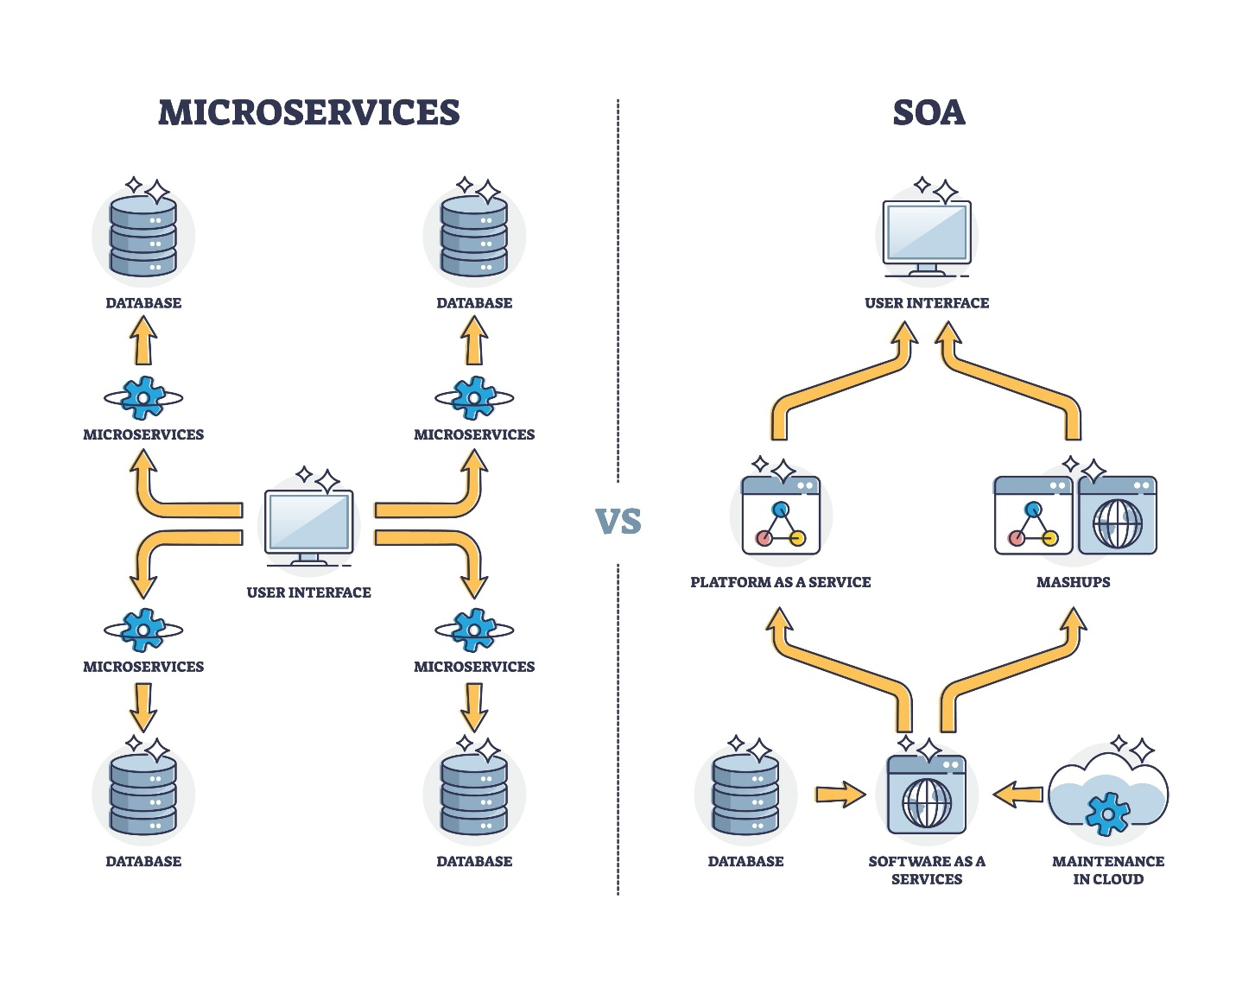
3.2.2. Luồng dữ liệu tổng quan (Data Flow)
3.3. Thiết kế các Thành phần Phần mềm
3.3.1. Lớp Giao diện (Frontend - React/Tailwind): Trình bày các thành phần giao diện chính.
3.3.2. Lớp API Gateway (Django): Vai trò xử lý logic nghiệp vụ nhẹ và định tuyến/xác thực.
3.3.3. Lớp Dịch vụ AI (FastAPI Microservices): Mô tả vai trò của từng dịch vụ AI riêng biệt.
3.4. Thiết kế Cơ sở Dữ liệu (DB Schema)
3.4.1. Lựa chọn DB cho Dữ liệu Quan hệ/Phi quan hệ (MongoDB/PostgreSQL)
3.4.2. Thiết kế Vector Database cho Module RAG
3.5. Phương pháp triển khai và Tích hợp liên tục (CI/CD)
KẾT LUẬN CHƯƠNG 2 ⁷

CHƯƠNG 3: TRIỂN KHAI MODULE AI CỐT LÕI VÀ KẾT QUẢ THỬ NGHIỆM
Chương này tập trung vào việc hiện thực hóa các chức năng AI và đánh giá chúng.
4.1. Triển khai Module Xử lý Tài liệu và Tạo Context
4.1.1. Triển khai OCR/Parsing và Phân đoạn văn bản (Chunking)
4.1.2. Tạo Vector Embedding và Indexing vào Vector DB
4.2. Triển khai Module RAG Chatbot
4.2.1. Tối ưu hóa Truy vấn (Query) và Tái xếp hạng (Re-ranking)
4.2.2. Thiết kế luồng hội thoại và xử lý lỗi
4.3. Triển khai Module Tạo sinh Học liệu (Flashcard & Quiz)
4.3.1. Kỹ thuật Prompt Engineering để sinh câu hỏi/Flashcard chất lượng
4.3.2. Triển khai Module Đánh giá AI (Phân tích ưu, nhược điểm)
4.4. Đánh giá Thực nghiệm Hệ thống
4.4.1. Bộ dữ liệu thử nghiệm
4.4.2. Đánh giá hiệu suất của RAG (Độ chính xác truy vấn)
4.4.3. Đánh giá hiệu suất Phần mềm (Latency, Tốc độ phản hồi của các Microservices)
4.4.4. Đánh giá người dùng (User Study) và Kết quả
KẾT LUẬN CHƯƠNG 3 ⁸

KẾT LUẬN
5.1. Tóm tắt các Kết quả đạt được và Đóng góp mới của đề tài ⁹
5.2. Hạn chế của hệ thống và Hướng phát triển trong tương lai ¹⁰

TÀI LIỆU THAM KHẢO
Sử dụng định dạng chuẩn (thứ tự trích dẫn lần đầu)¹¹¹¹¹¹¹¹.
PHỤ LỤC (Nếu có)

